Praktičan rad za tri petice
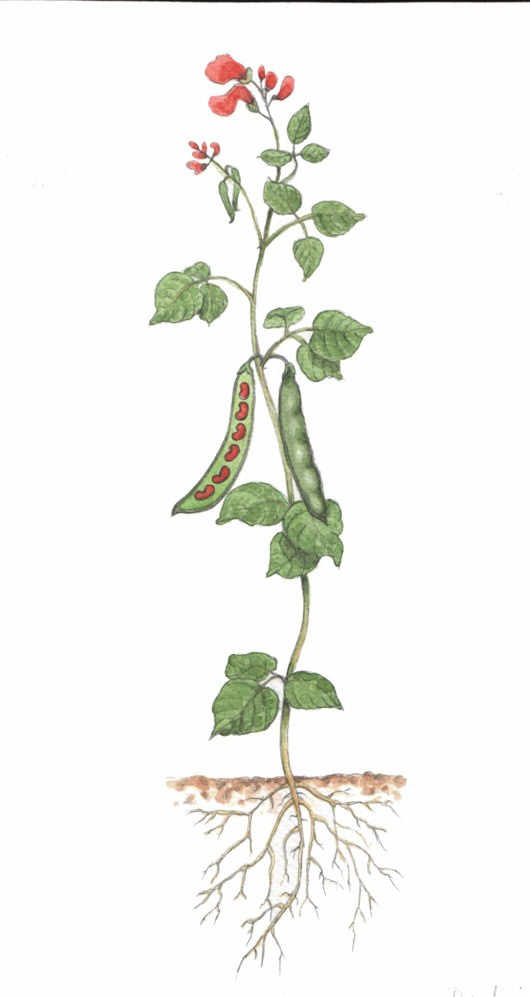
Želiš li jednim radom skupiti tri petice? Sve što trebaš učiniti jest brinuti se o jednoj biljčici i tijekom nastave prirode pozorno slušati profesoricu. Pa krenimo u lov na prvu peticu!
- Uzmi iz vrta malo zemlje i stavi je u manju posudicu za cvijeće. Potom u zemlji napravi udubljenje u koje ćeš smjestiti 3-5 sjemenki graha ili neke druge biljke. Prekrij sjemenke zemljom i dobro zalij. Svoju teglicu stavi u prozor. Spreman/na si za prvu peticu! Sve što trebaš učiniti jest uzeti posudu s biljkom i odnijeti je u školu na idući sat prirode. Nakon što doneseš biljku u školu, profesorici trebaš riješiti sljedeće zadatke:
- Nabroji uvijete koji su sjemenci potrebni da bi proklijala.
- Objasni kakva mora biti sjemenka koju sadimo.
- Usporedi građu sjemenki jednosupnica i dvosupnica.
- Navedi ulogu supki u sjemenki.
- Procjeni koliko će supke hraniti klicu.
- Opiši proces klijanja.
Nakon što si svoju biljku donio/donijela u školu i odgovorio/la na sva pitanja točno, zasigurno ćeš dobiti prvu peticu iz praktičnog rada!
- Svoju posijanu sjemenku odnesi kući, stavi u prozor i redovito zalijevaj. (redovito zalijevanje podrazumijeva dodavanje manje količine vode 1-2 puta tjedno) Moraš paziti na svoju biljku jer o tvojoj brizi i znanju ovisi hoćeš li dobiti i drugu peticu. Kad prođe otprilike 3-4 tjedna svoju biljku ponovno donesi u školu. Pritom je važno da riješiš sljedeće zadatke:
- Imenuj organe koje tvoja biljka sada ima.
- Istraži pomoću kojeg se organa tvoja biljka sada hrani.
- Zahvaljujući kojem staničnom organelu tvoja biljka ima zelenu boju?
- Navedi pomoću kojeg dijela korijena tvoja biljka sada upija vodu s mineralnim tvarima.
- Procijeni kojim procesom voda iz zemlje prodire u stanice korijena.
- Imenuj proces kojim voda odlazi u nadzemne organe tvoje biljke.
- Diše li biljka? Kada?
- Opiši proces transpiracije.
Kada svojoj profesorici pokažeš sada već veliku biljku i uspješno odgovoriš na gore navedena pitanja, dobiti ćeš još jednu peticu iz pratičnog rada.
- Svoju mladu biljku opet smjesti u prozor, redovito zalijevaj sve do pojave cvijeta i ploda. Potom biljku opet odnesi u školu i riješi profesorici sljedeće zadatke:
- Na svojoj biljci prepoznaj i odredi spolne i nespolne organe.
- Navedi razliku između oprašivanja i oplodnje.
- Nabroji unutarnje i vanjske dijelove cvijeta.
- Odredi koji su ženski a koji muški dijelovi cvijeta.
- Objasni je li cvijet biljke jednospolan ili dvospolan.
- Zaključi koji se organ razvija iz cvijeta.
- Imenuj dva osnovna dijela svakog ploda.
- Istraži zašto su plodovi nekih biljaka jarko obojeni, slatki ili lijepo mirišu. Navedi primjere.
- Nabroji nekoliko načina rasprostranjivanja plodova.
Nakon tvog znanja i brige za biljku koja sad već ima plodove sigurno ćeš zaslužiti i treću peticu iz praktičnog rada!

BEZ ZNANJA I UČENJA NEMA NI DOBROG PRAKTIČNOG RADA!

